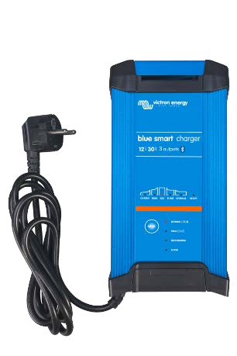

Техническое описание

Blue Smart IP22 Charger
180-265 VAC

www.victronenergy.com

Blue Smart IP22
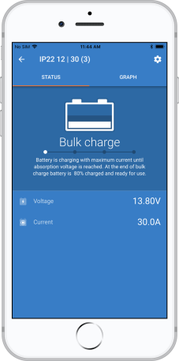
12/30 (3)
Предназначен для зарядки всех типов аккумуляторов с возможностью контроля напряжения и тока, изменения настроек и обновления зарядного устройства при появлении новых функций.
С функциями контроля напряжения и тока, изменения настроек и обновления зарядного устройства при появлении новых функций. Bluetooth, стандарт IEEE 802.15, работает в полосе радиочастот 2400 - 2483,5 МГц, выходая мощность передатчика 40 мВт.
КПД до 94%, когда аккумулятор полностью заряжен, энергопотребление снижается до 0,5 Вт.
Адаптивный 6-ступенчатый алгоритм заряда: тест - основной - абсорбция - восстановление - плавающий - хранение
Режим хранения: меньше обслуживания и старения, когда аккумулятор не используется
Режим хранения включается всякий раз, когда аккумулятор не подвергался разряду в течение 24 часов. В режиме хранения плавающее напряжение снижено до 2,2 В на элемент (13,2 В для батареи 12 В), чтобы минимизировать газообразование и коррозию положительных пластин. Раз в неделю напряжение повышается до уровня поглощения, чтобы «выровнять» батарею. Эта функция предотвращает расслоение электролита и сульфатирование, которые являются основной причиной преждевременного выхода батареи из строя.
Батареи LiFePO заряжаются с помощью простого алгоритма объемного поглощения-поплавка.
В режиме НОЧНОЙ или НИЗКИЙ выходной ток снижается до макс. 50% от номинальной мощности, и зарядное устройство будет абсолютно бесшумным. НОЧНОЙ режим автоматически завершается через 8 часов. НИЗКИЙ режим можно выйти вручную.
Защищен от перегрева
Выходной ток будет снижаться при повышении температуры до 50 ° C, но Blue Smart Charger не подведет.

Blue Smart IP22 Charger | 12V, 1 output  15 / 20 / 30A | 12V, 3 outputs  15 / 20 / 30A | 24V, 1 output  8 / 12 / 16A | 24V, 3 outputs  16A
Input voltage range | 180 – 265 VAC |  | 180 – 265 VAC
Charge current, normal mode | 15 / 20 / 30 A |  | 8/12/16 A
Charge current, NIGHT or LOW | 7,5 / 10 / 15 A |  | 4 / 6 / 8 A
Efficiency | 93% |  | 94%
No load power consumption | 0.5 W |  | 0.5 W
Frequency | 45 – 65 Hz |  | 45 – 65 Hz
Number of outputs | 1 | 3 | 1 | 3
Charge voltage 'absorption' | Normal: 14,4V High: 14,7V Li-ion: 14,2V |  | Normal: 28,8V High: 29,4V Li-ion: 28,4V
Charge voltage 'float' | Normal: 13,8V High: 13,8V Li-ion: 13,5V |  | Normal: 27,6V High: 27,6V Li-ion: 27,0V
Charge voltage 'storage' | Normal: 13,2V High: 13,2V Li-ion: 13,5V |  | Normal: 26,4V High: 26,4V Li-ion: 27,0V
Charge algorithm | 6-stage adaptive
Can be used as power supply | Yes
Protection | Battery reverse polarity (fuse) Output short circuit Over temperature
Operating temp. range | -20 to +50°C
Humidity (non-condensing) | Max 98%
ENCLOSURE
Material & Colour | Aluminium (blue RAL 5012)
Battery connection | Screw terminals 13 mm² / AWG6
230 V AC connection | Cable of 1,5 meter with CEE 7/7 plug, BS 1363 plug (UK) or AS/NZS 3112 plug (AU/NZ)
Protection category | IP22
Weight | 1,3 kg
Dimensions (h x w x d) | 235 x 108 x 65 mm
STANDARDS
Safety | EN 60335-1, EN 60335-2-29
Emission | EN 55014-1, EN 61000-6-3, EN 61000-3-2
Immunity | EN 55014-2, EN 61000-6-1, EN 61000-6-2, EN 61000-3-3
Automotive | E4-10R |  | E4-10R

Victron Energy B.V. | De Paal 35 | 1351 JG Almere | The Netherlands General phone: +31 (0)36 535 97 00 | E-mail: sales@victronenergy.com www.victronenergy.com

